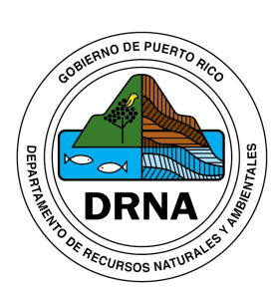
Formulario VS 13, Rev. diciembre-2011

GOBIERNO DE PUERTO RICO
DEPARTAMENTO DE RECURSOS NATURALES Y AMBIENTALES
PO. BOX 366147
SAN JUAN PR 00936

SOLICITUD PARA LA IMPORTACION Y/O VENTA DEL JUEY COMÚN (CARDISOMA GUANHUMI) (VIVO)

Tipo de solicitud:

Nueva Renovación (Número de permiso anterior):

Nombre: Apellido paterno Apellido materno Nombre Inicial

Dirección postal:

Dirección residencial:

Teléfono residencial: Teléfono del Trabajo:

Si el solicitante es representante de un negocio, corporación, agencia pública o institución, favor de contestar lo siguiente:

Nombre de la Compañía:

Dirección:

Nombre de la persona de contacto:

Dirección física y condiciones del lugar donde se mantendrán los animales:

Lugar de procedencia de los animales:

Efectividad solicitada: desde hasta

¿Ha sido intervenido(a), convicto(a) o multado(a) por violación a las leyes o reglamentos, estatales o federales, relativos a la vida silvestre?:

No Sí De ser afirmativo, fecha y tipo de multa o convicción:

Firma Fecha

Formulario VS 13, Rev. diciembre-2011

Requisitos:

Radicar solicitud de permiso al menos noventa (90) días laborables previo a la fecha para la cual solicita el permiso en la Oficina de Secretaría o en las Oficinas Regionales del Departamento.

Para uso de la Oficina de Secretaría

Firma del funcionario que recibe la solicitud

